《向日葵》学习任务单

一、教材

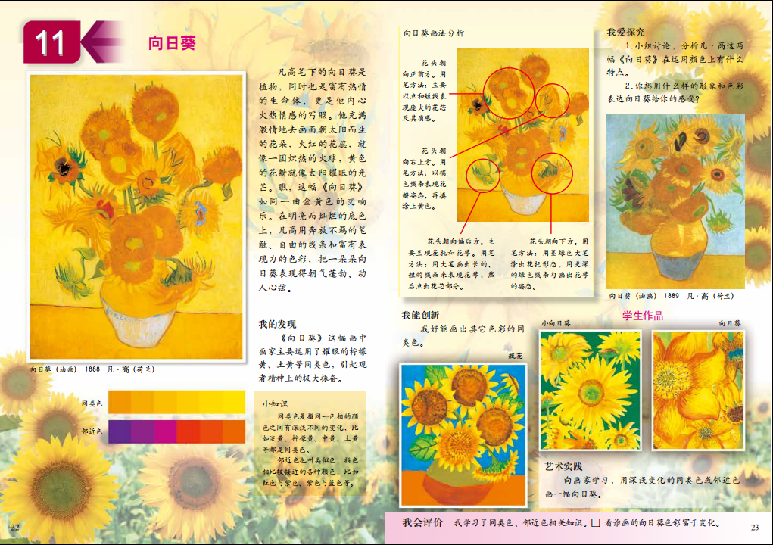

导语：本节课主要学习的是同类色和邻近色的相关知识，并且学习运用这些知识表现向日葵，从而提高学生的色彩造型表现能力。通过观察、比较等多种教学方法，引导学生探究向日葵的结构特点。并向画家学习，运用同类色和邻近色表现向日葵的方法。鼓励学生在充分体验的基础上表达自己的感受，通过欣赏，分析评述等教学活动，体验向日葵色彩、形态的美感，引导学生关注喜爱自然之美的情感，提高个性艺术表现的意识，感悟艺术来源于生活，并高于生活的道理。本课的学习重点是了解同类色与邻近色的知识，学习画家表现向日葵的方法。难点是运用同类色和邻近色的知识，表现多种姿态向日葵的美感。

二、学习任务：

1.初步赏析凡·高的《向日葵》。

2.了解同类色和邻近色的相关知识。

3.向画家学习，用深浅变化的同类色或邻近色画一幅向日葵。